eq

Productos D’s, C.A.
Dirigido a: Banco Agrícola de Venezuela
Vicepresidencia de Crédito BAV
Atención Maryori Ortiz
SEDE CENTRAL

FEBRERO 2018

IDENTIFICACIÓN DE LA EMPRESA

NOMBRE DE LA EMPRESA: PRODUCTOS D’S, C.A.
REGISTRO DE INFORMACION FISCAL: J-40387371-2
DOMICILIO FISCAL: CTRA KM 35 ANTIGUA LINEA FERRRE LOCAL S/N SECTOR EL CARACOLI ZULIA ZONA POSTAL 4061
REGISTRO MERCANTIL: CUARTO DEL ESTADO ZULIA.
TOMO: 16-A RM 4TO
NUMERO: 35 DEL AÑO 2014
FECHA DE REGISTRO: 10 DE MARZO DE 2014
INICIO DE ACTIVIDADES: 14 DE SEPTIEMBRE DE 2015
OBJETO DE LA EMPRESA: El objeto principal de la compañía es todo lo relacionado con el procesamiento de alimentos y frutas para la elaboración; compra y venta , al mayor y detal, comercialización, mercadeo, empaque, distribución, importación y exportación de plátano, yuca, papa y maíz con todos sus derivados. Todos en presentación de snacks (Chicharrones, pele, tocineta), golosinas y otros rubros alimenticios para el consumo humano, en general todo lo relacionado con el ramo o cualquier otra actividad de licito comercio derivado del objeto principal de conformidad con la ley.
SOCIOS: EGDIS ASTOLFO CARRUYO SUAREZ Y/O YUSMANIA QUIÑONEZ DE CARRUYO.

INTRODUCCION

Desde el 14 de septiembre del 2015 se encuentra activa la planta industrial para el procesamiento del plátano que produce tostones como producto final, ubicada en la Carretera vía Santa Barbará – El Vigía Nro. S/N Sector El Caracolí Km 35 Estado Zulia laborando en la actualidad con un único turno de trabajo contando con el personal calificado para la fabricación del producto. El propósito de nuestra empresa es el Acondicionamiento y Capital de trabajo para aumentar la Capacidad Instalada en la Empresa Productos D’s,c.a.

VISION

Ser la empresa de Venezuela y Latinoamérica que genere a través de la variedad de productos que producimos líderes en su campo porque nuestros productos están elaborados bajo la premisa de los estándares de la más alta calidad y con la mayor eficacia dentro de la ingeniería Alimenticia para así generar placer y salud a nuestros consumidores y por tanto asegurarle la degustación plena y satisfactoria de nuestro productos.
MISION

Posicionar todos nuestro productos en el mercado venezolano y latinoamericano para que la población reconozca la diferencia entre productos naturales de alta calidad y por tanto generar conciencia de consumo y así también poderle exigir a los productores de nuestra rama mejor calidad de producción y mejor calidad de imagen y de esta manera contribuiremos a una mejor calidad de vidad de nuestra sociedad y de nuestra población y una imagen corporativa de alto nivel

IMPACTO SOCIAL

La empresa actualmente tiene laborando (24) veinticuatro personas entre hombres y mujeres, generando así aproximadamente 80 empleos indirectos en las zona Sur del Lago, al activar toda la capacidad instalada genera 60 puestos de trabajos directos y 250 trabajos indirectos a mediano plazo de su funcionamiento.

INSTALACIONES

OFICINAS

En la actualidad nos encontramos en proceso de fabricación de lo que serán las oficinas administrativas, donde se va a contar con los departamento especializados en cada área para el funcionamiento de la empresa, además de una sala de reuniones y área de atención al de clientes y proveedores las cuales tienen un área de 700 mts2 aproximadamente.

CARGA DE CAMIÓN

La empresa cuenta con área de carga, en donde se tiene el personal adecuado al momento de despachar los camiones a su destino.

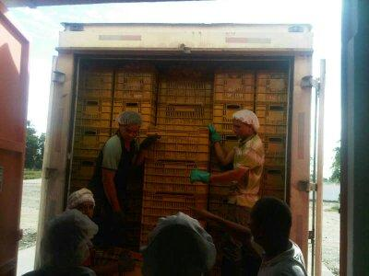

ÁREA DE FREIDORA
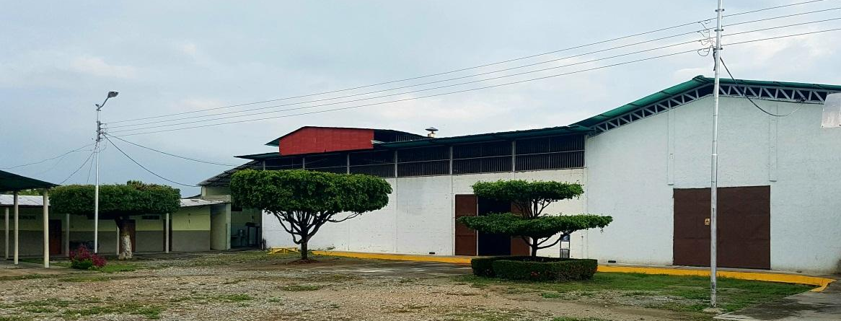

El área de Freidora cuenta con un galpón con las siguientes medidas 24,50x20 mts, o un área de 490 mts² donde se ubican dos máquina de procesamiento de plátano, además cuenta con un laboratorio de control de calidad con las siguientes medidas 4x4 mts debidamente acondicionado para su funcionamiento, además cuenta con su área para empacado y almacenamiento de producto terminado.

Contamos con dos freidores industriales los cuales presentan las siguientes características:

CARACTERÍSTICA DEL FREIDOR INDUSTRIAL
La máquina tiene una capacidad máxima de producción de 5 kilos de tostones por minutos, con un consumo de 0,35 lt de aceite con capacidad máxima por día 7000 kilos de tostones, con una vida útil de 10 años, y dicha maquina está compuesta por lo siguiente:
- Tablero eléctrico automatizado en el cual se encuentra el control de encendido, de velocidad de los motores, control de temperatura, protectores eléctricos
- Sistema automatizado de 4 paletas , encendido electrónico y sistema de seguridad el cual se encuentra constituido por: 6 electroválvulas, 3 Honeywell (sistema de seguridad)
- 1 Glover trifásico
- 1 tanques de 6x 0.80 x 0.20 mts con capacidad de 960 lts de aceite

- 1 faja superior de 0,76 mts de ancho
- 1 faja inferior de 0,78 mts de ancho
- 7 motores trifásicos
- 2 rebanadora
- 1 vibrador de 4,10 x 0,80 mts
- 1 bombo 1,75 x 0,60 mts
- 1 ducto 6,50 x 40 x 0,25 mts
- 1 chimenea 6,50 x 40 x 0,25 mts con tres salidas
- 1 filtro prensa
- 1 dispensador de sal y ajo
- Todo elaborado en acero inoxidable
Características del Homogeneizador de Sal y Ajo
- Motor de 110 v
- Encendido automatico
- Todo elaborado en acero inoxidable
Galpón de Freidora
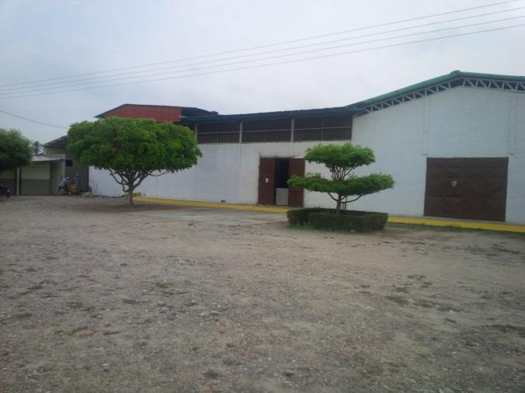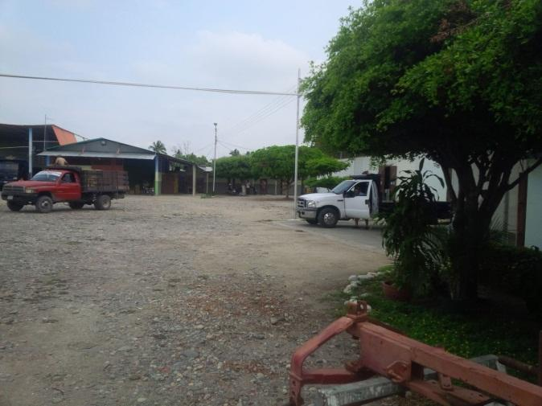

Área de Freidor

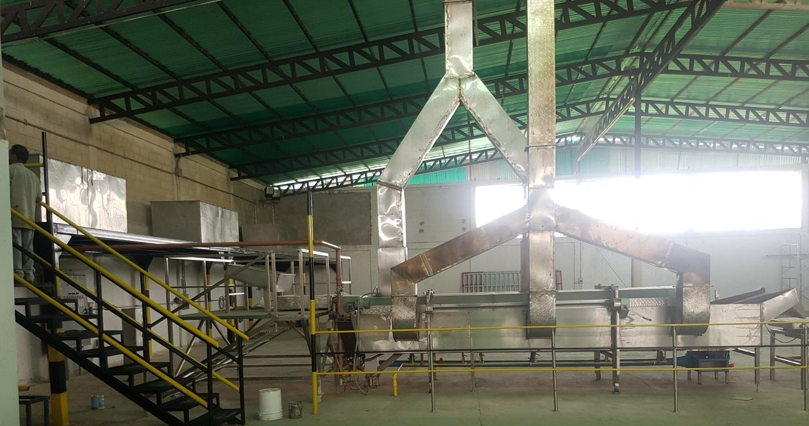
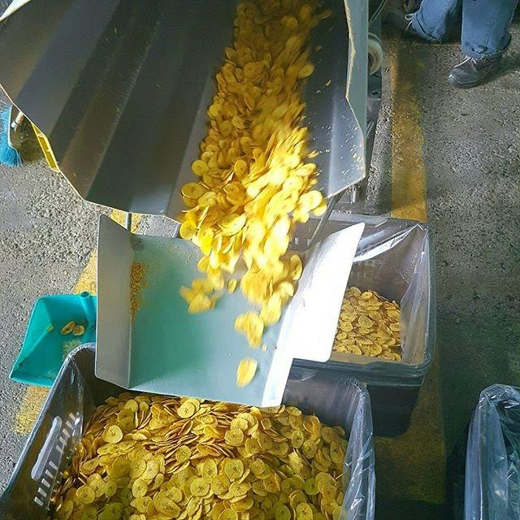

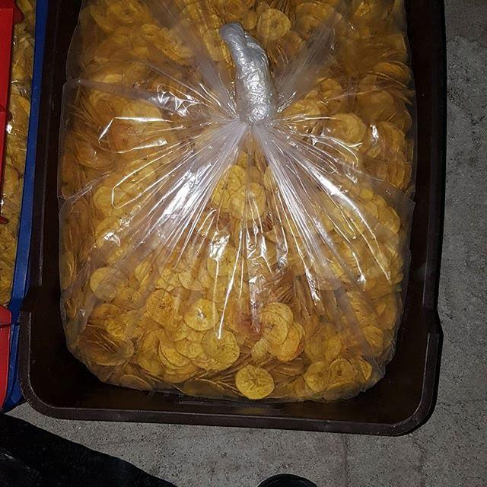

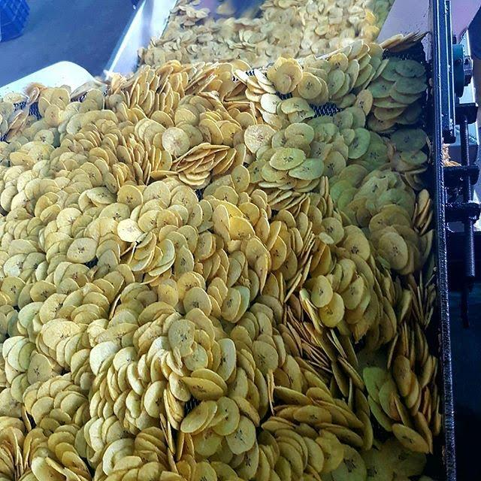

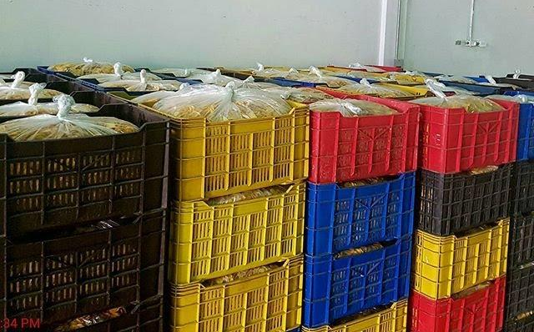

Zona de Laboratorio
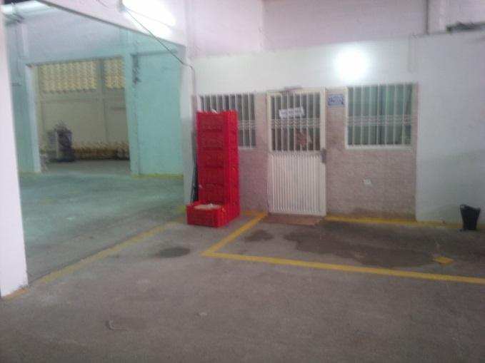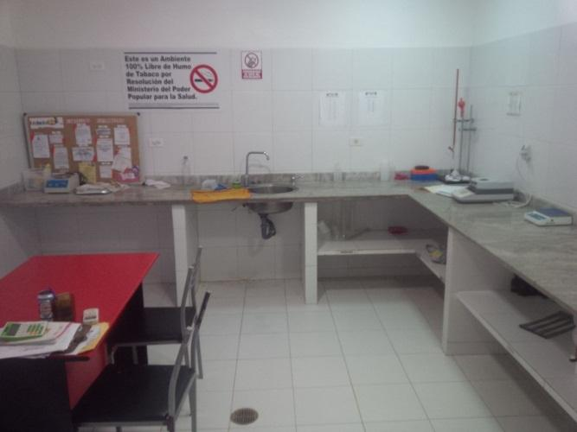

Area de Empacado
Esta Área comprendida en una medida de 276 mts2 donde se encuentra equipada con dos Maquinas Selladoras y Empacadora Vertical 220 v Trifásica de Dosificación Manual con tablero electico automatizado. La cuales son apropiadas para sellar todo tipo de películas plásticas para el empacado de tostones en cualquiera de sus presentaciones, actualmente estamos empacando la presentación de 30gr y 80gr, también se está empacando la presentación de Trozitos de 500 gr y 800 gr.

Funciones Y Características

La selladora posee un sistema de control de temperatura constante y control de velocidad por pulsos lo que le permite sellar todo tipo de plásticos termo-sellables. La longitud de sellado puede ser ilimitada y tiene características de sellado continuo de gran eficiencia y confiabilidad. Esta selladoras están equipadas con sistemas de impresión con las cuales se imprimen fechas de vencimiento y fabricación, mientras se ejecuta el proceso de sellado.

Características Técnicas:
- Finalizada con pintura electrostática (mod. 620), o en acero inoxidable (mod. 720)
- Sella cualquier material termosellable, incluso PE, PP y laminados.
- Fácil de usar – Mínimo entrenamiento al operador.
- Rapido tiempo de calentamiento.
- Potencia: 500W
- Velocidad: 0 – 12 metros/min
- Método de sellado: calor constante, mediante un par de barras de bronce
- Bandas de teflón.
- Cinta transportadora de 18 x 84 cm de ancho
- Peso máximo que admite la banda transportadora: 3Kg.
- Peso máximo de la bolsa a sellar: 1Kg
- Transportador motorizado de correa de goma con control de velocidad.
- Control de temperatura 0 – 300°C (572°F)
- Un par de barras enfriadoras de bronce con aire frío
- Electricidad: 110V/60HZ/1fase
- Tamaño de la máquina: 880mm (34 pulgadas) L x 380mm (15 pulgadas) W x 550mm (21.6 pulgadas) H
- Peso de la máquina: 27Kg.
- Peso de la máquina en su caja: 35Kg.

Area Trasera y Tanques de Almacenameinto de Aceite.
Esta area esta comprendida en la medida de 694,03 m2 donde se encuentra ubicados tres tanques de acero inoxidable para el almacenamiento de Aceite Industrial con una capacidad de almacenamiento de 35 toneladas de Aceite.

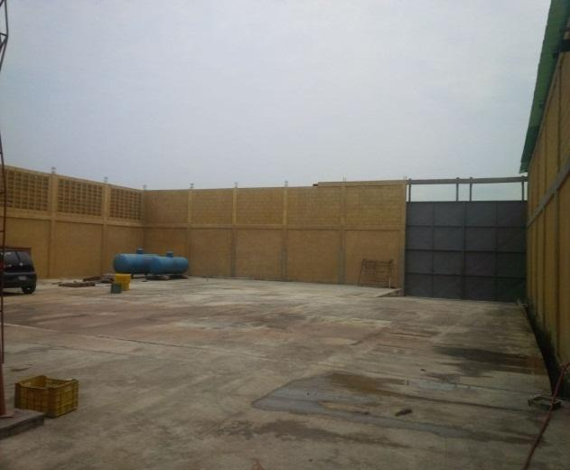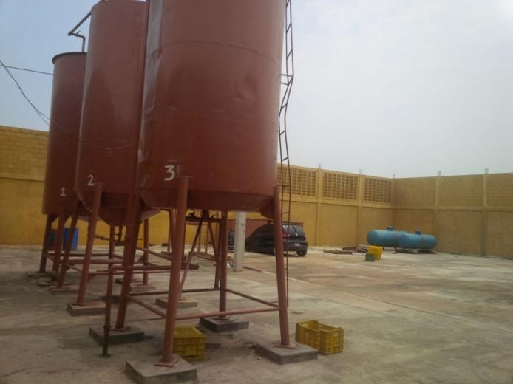

ÁREA DE MAQUILADO O PELADO DE PLÁTANO

El área de pelado cuenta con dos galpones con las siguientes el primero con unas medidas de 10x20 mts y un segundo galpón de 11.40x20 mts se ubican en puesto de trabajo un personal de 16 peladores y dos almacenistas, una oficina de 4x4 mts donde labora una asistente administrativo y secretaria, una administradora, además un cuarto frio con capacidad de almacenaje de 180 cestas.

RECEPCIÓN DE PLÁTANO
Se recibe el plátano en cestas y destallado, siendo cada cesta de 38 kg quedando de materia prima 35 kg. Este plátano debe ser de buena calidad, con un grado de brix* no mayor de 6ºBx, de tamaño y grosor regular.

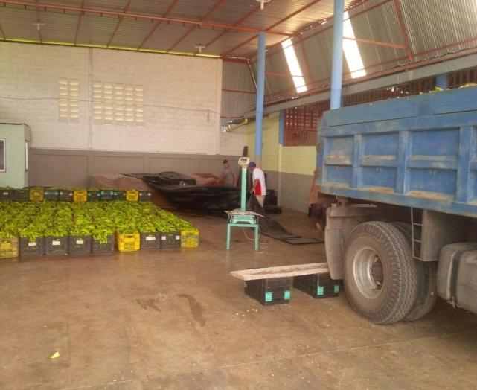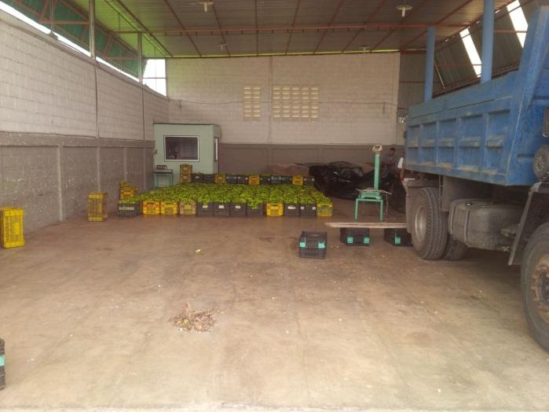
*Grado de Brix: se utiliza para medir la cantidad aproximada de azucares en la fabricación de alimentos, ya que determina el estado de madurez

MAQUILADO DE PLÁTANO
Este es el proceso manual mediante el cual se retira la concha del plátano y se deja la pulpa, es realizado por mujeres con experiencia en el pelado de plátano, pues debe ir de manera uniforme sin retirar parte de la pulpa. El plátano en concha es colocado a cada uno de los obreros. Las cestas de pulpa de plátano luego son pesada de 30 kg cada una quedando en pulpa 28 kg
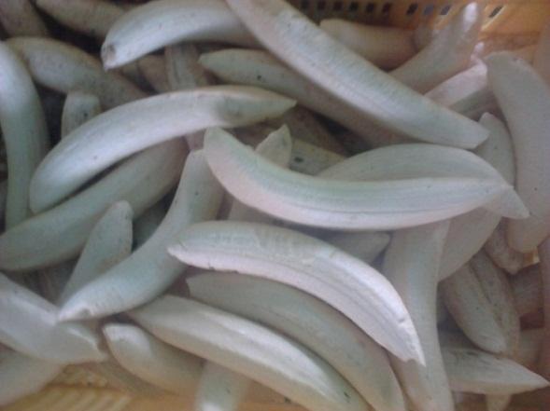

LAVADO DE LA PULPA DE PLÁTANO
Este es el proceso manual mediante el cual se lava el plátano en una solución compuesta por H₂O (agua) y Fe₂O₃ (Sulfato de Aluminio Libre de Hierro), que retira del plátano cualquier residuo, y retarda el proceso natural de maduración del plátano.
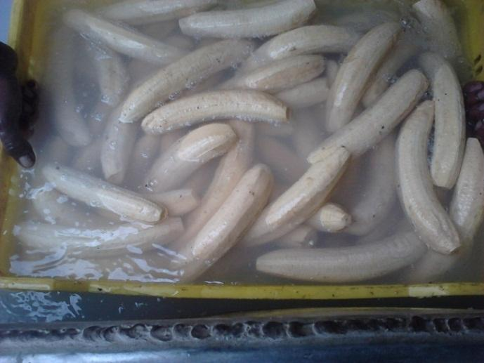

ALMACENAMIENTO Y ENFRIAMIENTO DE LA PULPA DE PLÁTANO
Cuando la pulpa de plátano, no es procesada el mismo día de su manufacturación, esto es almacenado y colocado en enfriamiento, en dos cuarto fríos debidamente acondicionado y refrigerado, manteniendo así el estado saludable de la materia prima.

Área de Cuarto Frio
La empresa cuenta con dos Cuarto Frio Instalados de las siguientes características:
Cuarto Frio I
- De Medidas 1x2 mts
- Con Unidad de Enfriamiento de 2 Ton BTU
- Con Capacidad de 2800kg de pulpa

Cuarto Frio II
- De Medida 4x4 mts
- Con Unidad de Enfriamiento de 3 Ton BTU
- Con capacidad de 6000kg de pulpa

Área de Mantenimiento y Taller

Contamos con un área donde se realizan los trabajos necesarios para el mantenimiento de las maquinas industriales en este taller contamos con equipos de corte y soldadura esta comprendida por una medida de 246,19m2

PROVEEDORES DE MATERIA PRIMA

PROVEEDORES DE MATERIA PRIMA
ALCIMIRO CHOURIO | 0414-3764146
CHIPO CONTRERAS | 0414-7563483
ANTONIO VILLALOBOS | 0424-7392520
ADAN PARRA | 0414-7456240
EDISON FLOREZ | 0424-7637257
NILSON FERIA | 0416-5943566
ANTONIO MENDEZ | 0414-9712502
YELITZE DEL MAR | 0424-7223262
JOSE GREGORIO COY | 0424-4159626
EGDIS CARRUYO | 0414-7575783

PROVEEDORES DE INSUMOS

PROVEEDORES DE INSUMOS
PAPELES TACHIRA | J-09022883-7 | 0276-3565255
PRODUCTOS MOLINA,C.A. | J-4063702-5 | 0414-2279070
DISTRIBUIDORA PERSAN | J-31732064-6 | 0275-8821624
NUTROCOLS DE VENEZUELA, C.A. | J-29803039-9 | 0424-4498546

CLIENTES DE LA EMPRESA

DISTRIBUIDORA TANG DE DEIVY ACOSTA: identificada con Rif V-11148331-7, se encuentra ubicada en la Urb. Ciudad Alianza, 4ta etapa Manzana 39 Nº 11, Guacara Estado Carabobo, teléfonos de oficina 0414-4273900.

PROCESADORA Y DISTRIBUCCIONES INDUQUI, identificada con Rif V-0782283-0, se encuentra ubicada en calle 6 Esq. Av. 5 Urb. Yeguera Sector Mesa Julia Rubio Estado Táchira, teléfonos de oficina 0414-9744048.

INVERSIONES SALAMANCA 2012, C.A., identificada con Rif J-40212965-3, se encuentra ubicada en Cr 4 Local Nro. S/N Urb. Nueva Segovia Estado Lara, teléfonos de oficina 0414-3534513

PROCESADORA DE ALIMENTOS RIVERMAR, C.A., identificada con Rif J-40585212-7, se encuentra ubicada en la Lagunetica Los Teques Estado Miranda, teléfonos de oficina 0424-1273193



PLAN DE INVERSION
Productos D’s, C.A.
Presentada Banco Agricola de Venezuela

NOVIEMBRE, 2017

EL VIGIA, 13 de diciembre de 2017

Por medio de la presente me dirijo a ustedes con la finalidad de solicitar apoyo financiero a través de un Crédito Comercial para Empresa a mediano plazo. Recursos destinados a culminar la construcción del modula de oficinas, compra de equipos y capital de trabajo. Planteamiento que se enfoca a mejorar, tecnificar y ampliar las instalaciones y línea de producción en la Empresa Productos D’s, c.a., propiedad de Egdis Carruyo Suarez, ubicada en el Sector el Caracolí, Municipio Colon Estado Zulia.

El crédito solicitado es por la cantidad de: CINCO MIL CIENTO CINCUENTA MILLONES DE BOLIVARES (Bs. 5.150.000.000,00)

Sin mas que hacer referencia y agradeciendo de antemano la atención presentada, se despide

Atentamente,

_________________________________
EGDIS ASTOLFO CARRUYO SUAREZ
C.I. V-10.686.567
CEL. 0414-7575783

DETALLES DE LA INVERSION

Con el fin de concluir los trabajos que se vienen realizando dentro de la empresa, se requiere una inversión para la culminación del módulo de oficinas del área administrativa y su equipamiento mobiliario, también se plantea la compra de 3 equipos para ampliar la línea de producción.

INVERSION EN PLANTA Y EQUIPO
DESCRIPCION | CANTIDAD  M2 o und | VALOR TOTAL ESTIMADO
Terminar módulo de las oficinas | 408 | 1.400.000.000,00
Mobiliario de oficinas | Varias | 500.000.000,00
Marmita | 1 | 1.500.000.000,00
Empaquetadora de tostón | 1 | 1.500.000.000,00
Empaquetadora lineal | 1 | 1.200.000.000,00
TOTAL DE LA INVERSIÓN (BS. F) |  | 6.100.000.000.000,00

De igual manera se requiere invertir en la compra de materia prima e insumos requeridos en el proceso de elaboración de hojuela de tostón y su presentación en el mercado. Calculado la producción de 20 jornadas de trabajo a 2 turnos, se requiere de 320.000 kg/plátano en concha, 20 toneladas de aceite, 200 kg de ajo en polvo, 600 kg de sal, bobinas de plásticos para empaque y cajas de cartón, la inversión en empaques es para un periodo mayor.

CAPITAL DE TRABAJO
DESCRIPCION | CANTIDAD  Ton o und | VALOR TOTAL ESTIMADO
Aceite vegetal | 20 | 4.000.000.000,00
Platano | 320 | 4.800.000.000,00
AJO EN POLVO | 0,4 | 200.000.000,00
SAL | 0,6 | 150.000.000,00
CAJAS DE CARTON | 20.000 | 1.000.000.000,00
BOBINAS DE EMPAQUE | 10 | 1.000.000.000,00
TOTAL DE LA INVERSIÓN (BS. F) |  | 11.150.000.000.000,00

FUENTE DE PAGO O REEMBOLSO

La empresa cuenta con una capacidad instalada para producir 6000 kg de hojuelas de tostón diario, sin embargo se trabaja en un 67% de la capacidad, es decir 4000 kg/tostones/dia. Con una regularidad de 3 a 4 días trabajados por semana.

Periodo | Jornadas/mes | Tostón kg/dia | Total Kg/mes | Precio Bs/kg | Total ingreso
1 mes | 15 | 4.000 | 60.000 | 120.000 | 7.200.000.000,00

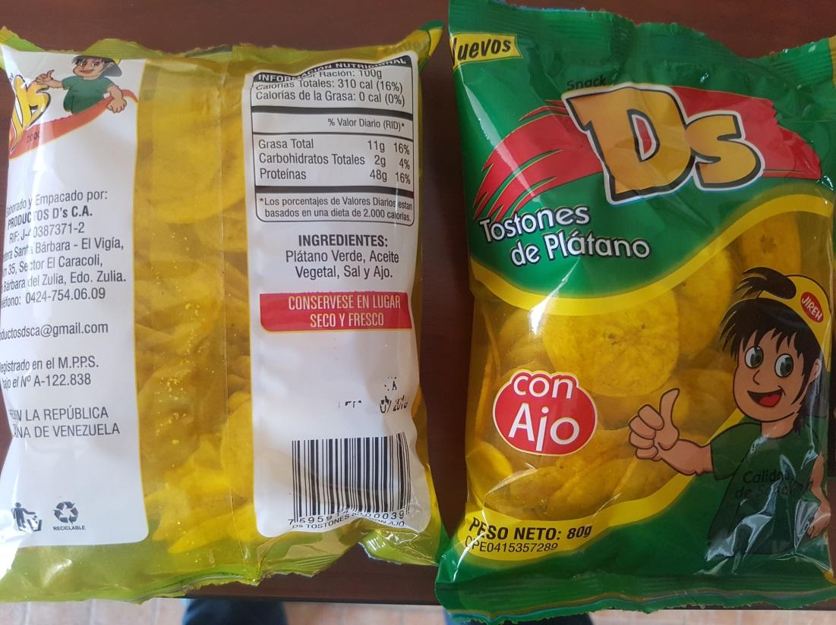

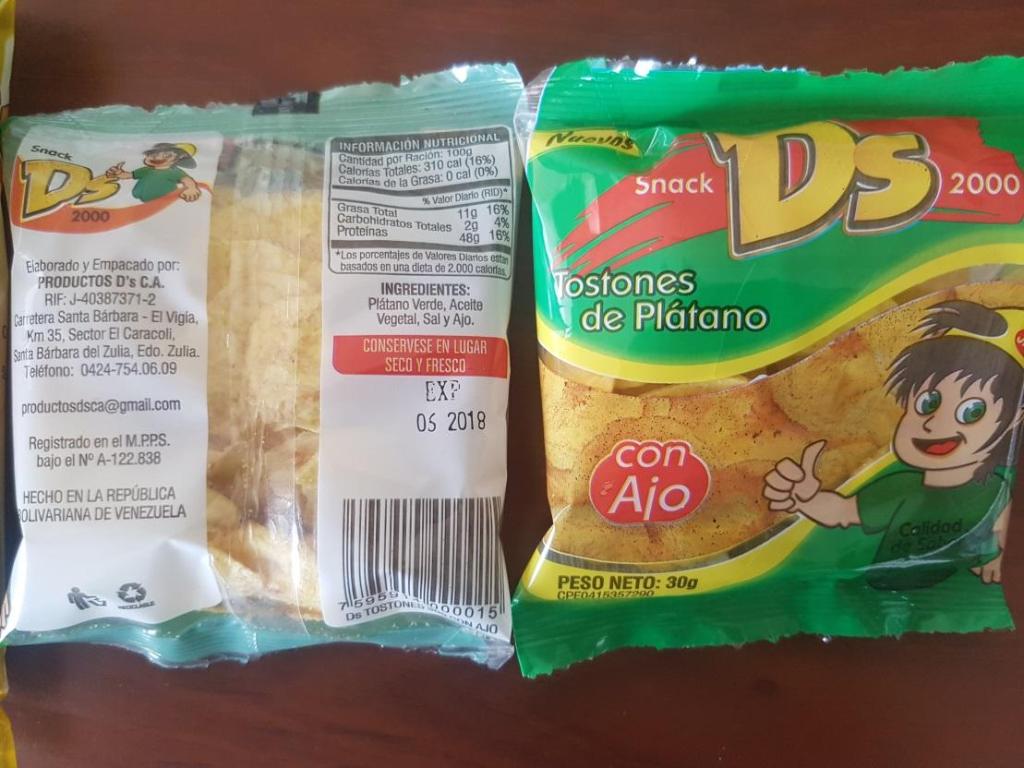

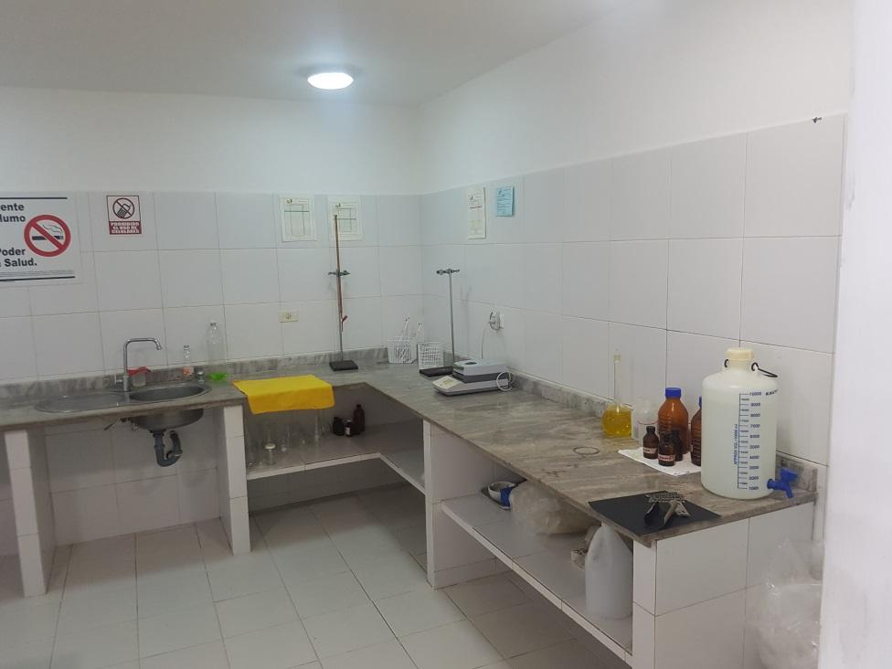

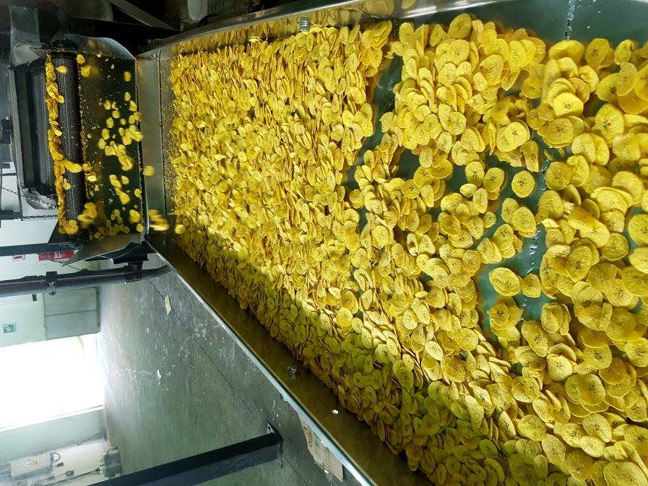

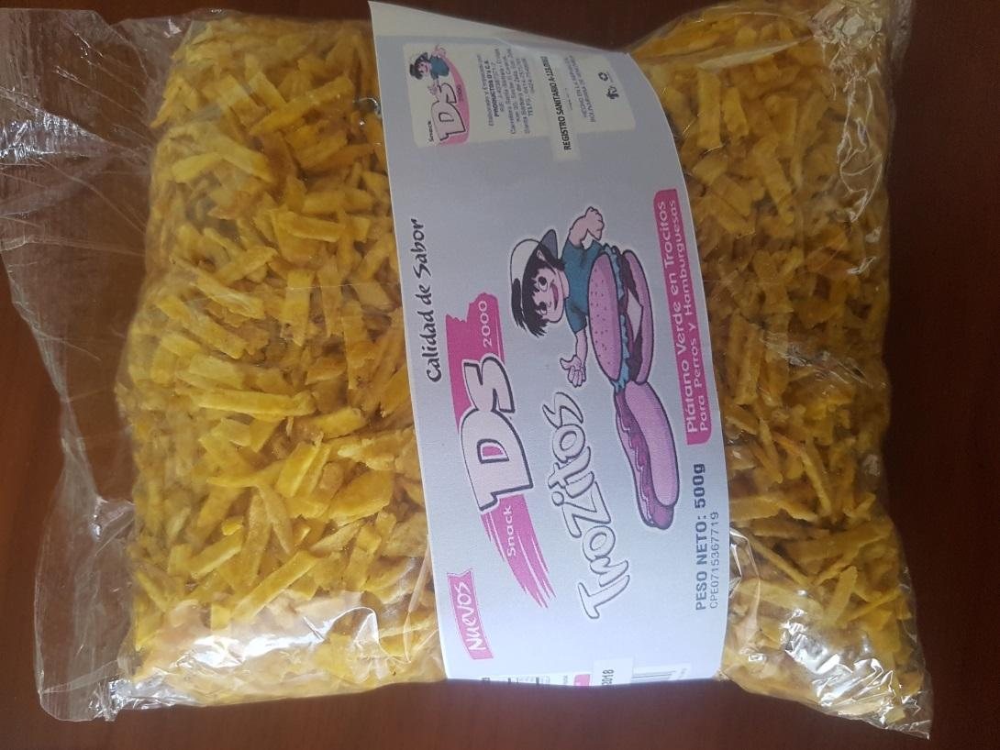

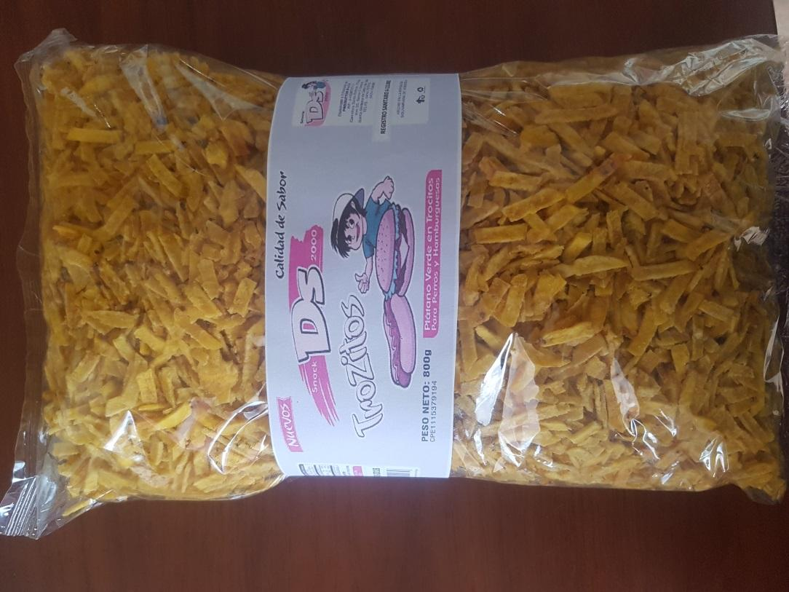

RELACION DE CREDITOS DE LA EMPRESA
(NO POSEE CREDITO)

